Nome: número:
Professor: Mirtes – Matemática Série: 9º ano
Período: 08/03/2021 á 19/03/2021.
AS ATIVIDADES TAMBÉM ESTÃO SENDO POSTADAS NOS GRUPOS DE WHATSAPP DA ESCOLA, ONDE ESTÃO ACONTECENDO AS CORREÇÕES. OS PLANTÕES DE DÚVIDAS ESTÃO ACONTECENDO ON-LINE PELO APLICATIVO GOOGLE MEET. OS LINKS DE ACESSO PARA ESSES ENCONTROS SÃO POSTADOS NO GRUPO DE WHATSAPP SEMPRE COM ANTECEDÊNCIA.

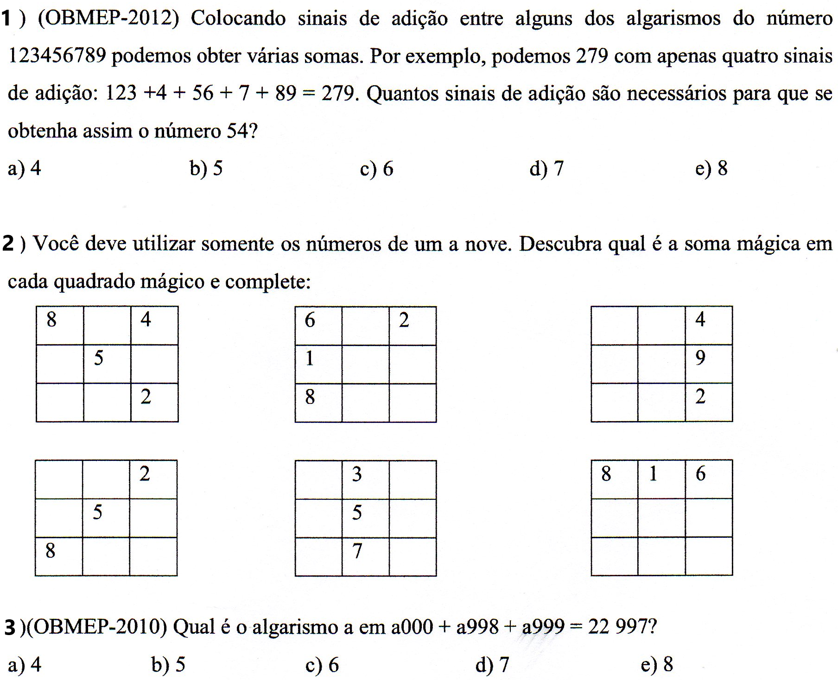

NÃO DEIXEM DE ENVIAR AS ATIVIDADES PARA A PROFESSORA PELO WHATSAPP, PARA ELA FAZER A CORREÇÃO E DAR UMA DEVOLUTIVA.

